Tabăra Internațională de Ski – Pamporovo, Bulgaria

❄️ Ediția a XVIII-a | Iarnă 2027

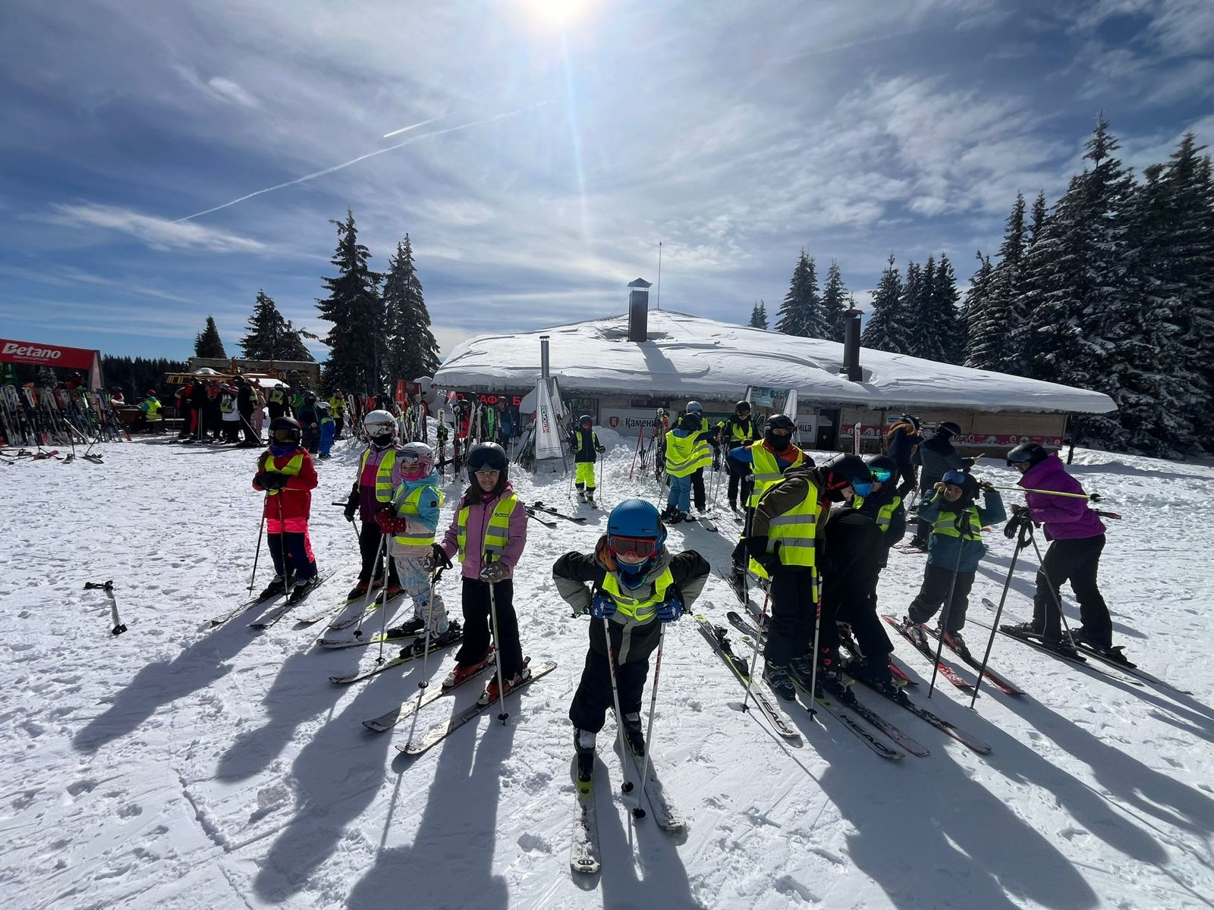
❄️ Ești gata pentru aventura iernii? 🎿
TABĂRA INTERNAȚIONALĂ DE SKI – PAMPOROVO 2027 te invită să trăiești zile pline de adrenalină, zăpadă spectaculoasă și momente pe care nu le vei uita niciodată!
Schiază pe pârtii excelente, bucură-te de peisaje de poveste și descoperă una dintre cele mai frumoase stațiuni montane din Bulgaria.
Ce te așteaptă?🎿 Lecții și activități pentru toate nivelurile – de la primii pași pe schiuri până la performanță.🤝 Prieteni noi din diferite țări și experiențe care te vor apropia de oameni extraordinari.🎉 Distracție în fiecare zi, jocuri, provocări și seri memorabile.📸 Amintiri care vor rămâne cu tine mult după ce se va topi zăpada.
Vino singur, cu prietenii sau cu familia?Indiferent cum alegi să participi, vei găsi o atmosferă prietenoasă, energie pozitivă și o comunitate care te va face să te simți ca acasă.
📩 Înscrie-te acum și rezervă-ți locul la cea mai așteptată aventură de iarnă din 2027
⏳ Locurile sunt limitate, Pamporovo te așteaptă!

📅 Perioade & Tarife
Perioada | Nopti | Tarif copii < 18 ani | Tarif tineri si adulți > 18 ani
03 – 09 Ianuarie 2027 | 6 nopți | 695 Euro | 745 Euro
20 – 26 Februarie 2027 | 6 nopți | 695 Euro | 745 Euro
Tarifele sunt valabile pentru un grup minim de 48 persoane. Orice modificare privind perioada, numărul de participanți sau alte condiții poate influența prețul final al pachetului.

🎁 Ce include pachetul tău de iarnă complet?
✅ Tot ce ai nevoie pentru o vacanță reușită și fără griji:
• Transport dus-întors cu autocar clasificat internațional – confortabil, sigur și modern
• Cazare 6 nopți la hotel de 3★ – Stream Resort sau hotel similar, în camere de 2, 3 și 4 persoane
• Demipensiune: mic dejun și cină tip bufet, gustoase și sățioase
• Transport gratuit al echipamentelor de ski (București – Pamporovo)
• Animație și activități zilnice: jocuri, concursuri, petreceri, discotică și premiere cu diplome pentru cursanții de ski
• Asistență turistică non-stop din partea echipei noastre – suntem alături de tine 24/24
• Transfer zilnic la pârtii (dus-întors) la ore fixe, în funcție de programul resortului
• Acces gratuit la piscina interioară a hotelului și spa – perfectă pentru relaxare după ski

🚫 Ce nu este inclus în pachet?
❌ Lecțiile de ski (pentru toate nivelurile) și ski pass-ul nu sunt incluse, însă beneficiezi de tarife speciale de tabără și reduceri atractive pentru pachete combinate!
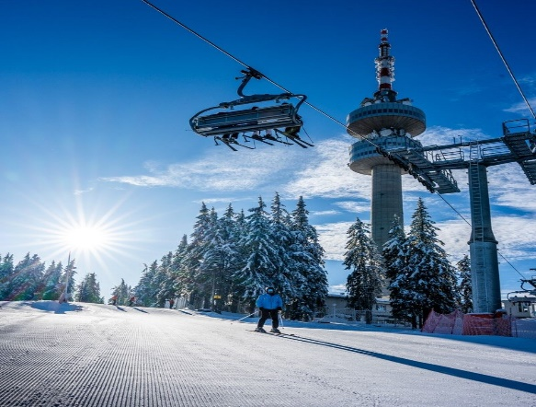
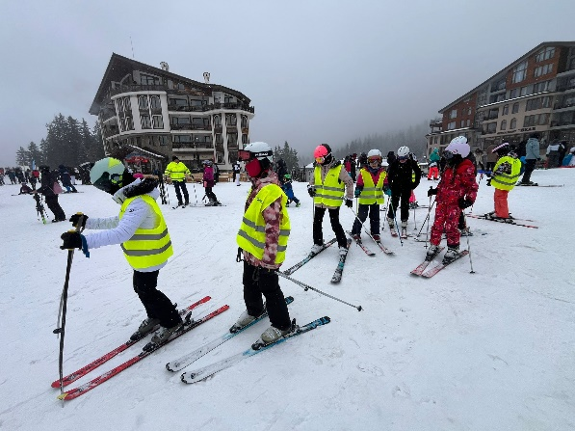
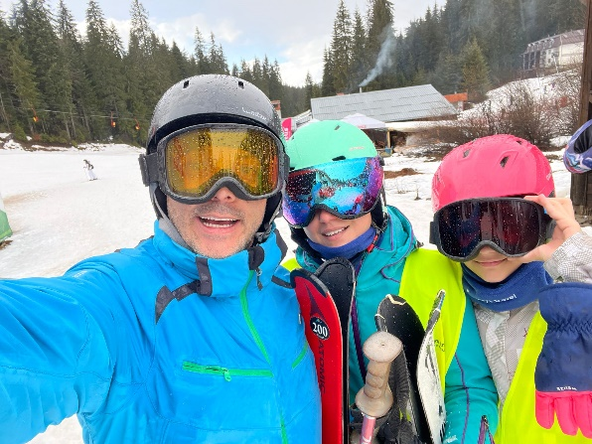
✅ Prețuri personalizate pentru grupuri organizate
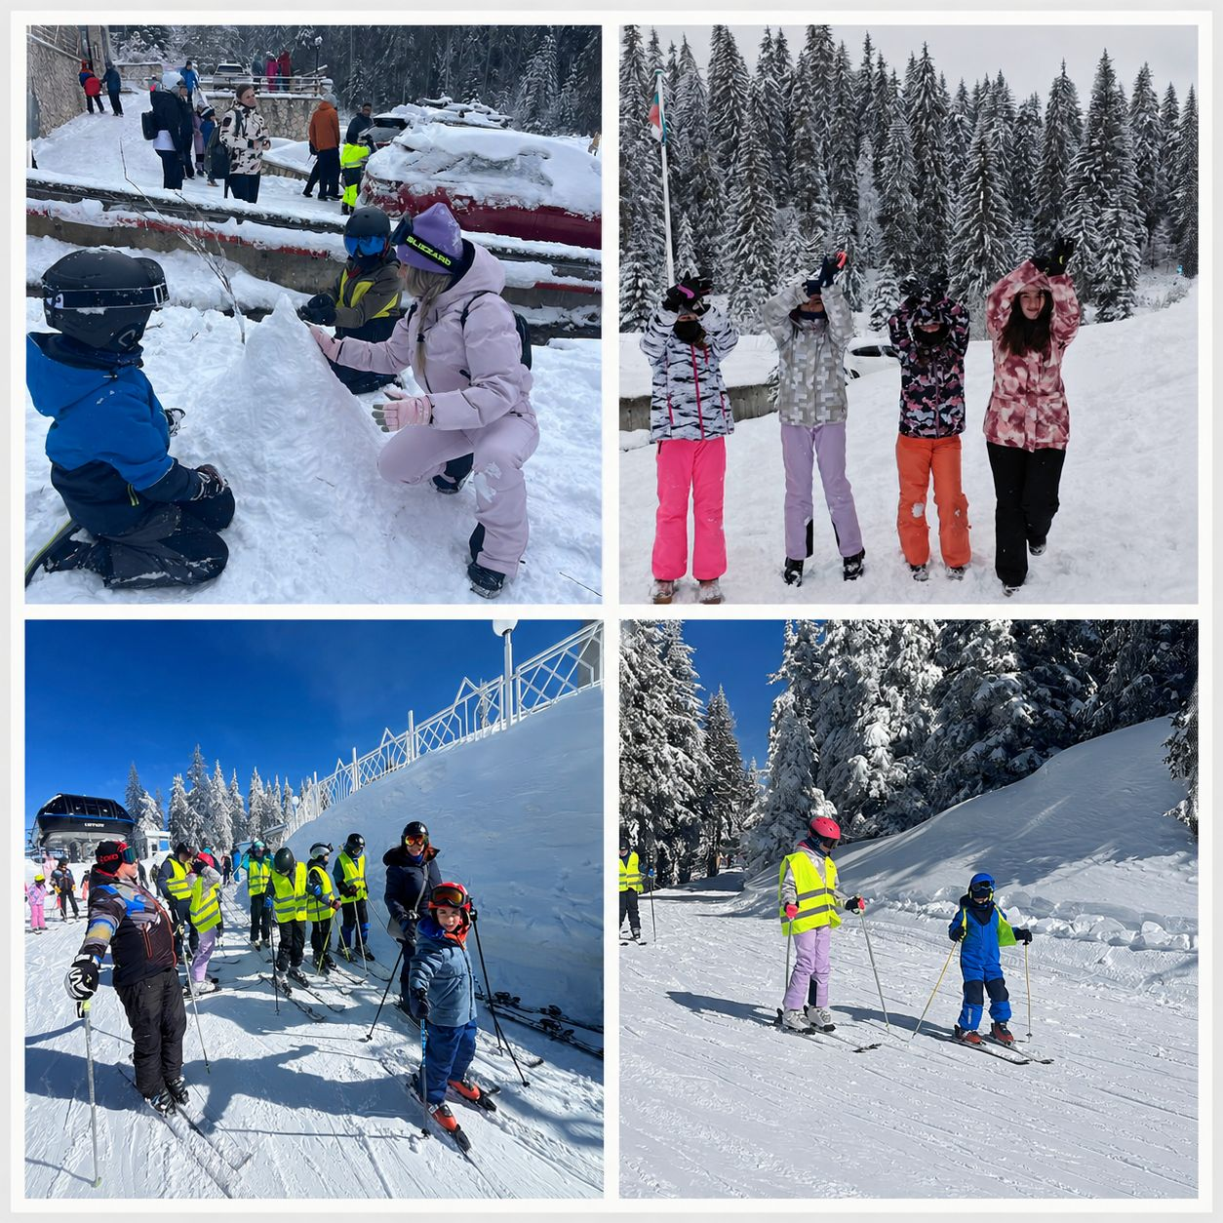
🏨 Cazare – Hotel Stream Resort 3* (sau similar)
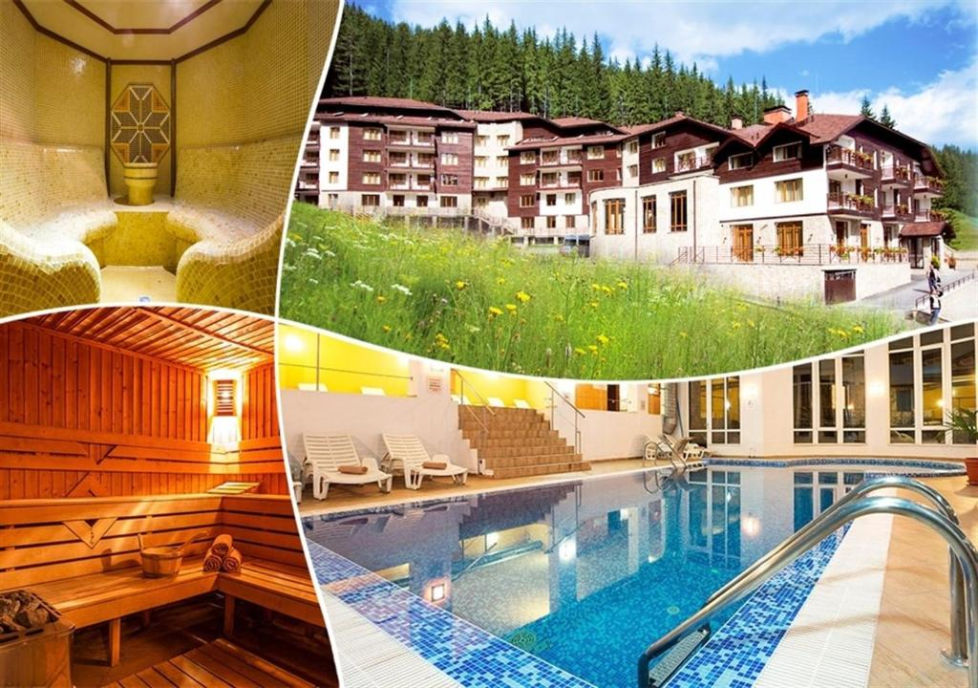
🌟 Hotel Stream Resort 3★ – Pamporovo, Bulgaria 🌲
Hotelul Stream Resort este amplasat într-un cadru natural superb, în inima pădurilor de pini din Pamporovo, la doar câteva sute de metri de pârtii și aproximativ 500–720 m de cel mai apropiat ski lift – Malina (Ski Center 2)

🛏 Camere și Apartamente
- 34 apartamente și 3 studiouri, distribuite pe 7 etaje, cu lifturi
- Studiouri (32–35 m²): living cu pat/saltea extensibilă, chicinetă complet utilată (aragaz, cuptor cu microunde, frigider, prăjitor, electric kettle, filtru de cafea), baie cu duş și uscător de păr
- Apartamente 1 dormitor: zonă de zi + dormitor separat, chicinetă, baie; majoritatea au balcon cu vedere spre pădure sau
- Apartamente 2 dormitoare: ideal pentru familii – living spatios, chicinetă și două dormitoare, baie; terasă cu priveliști frumoase
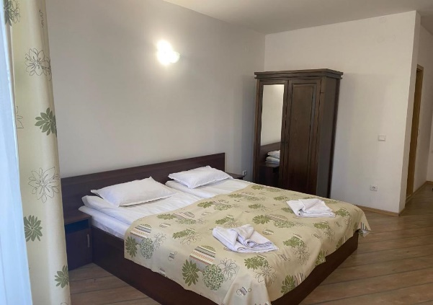
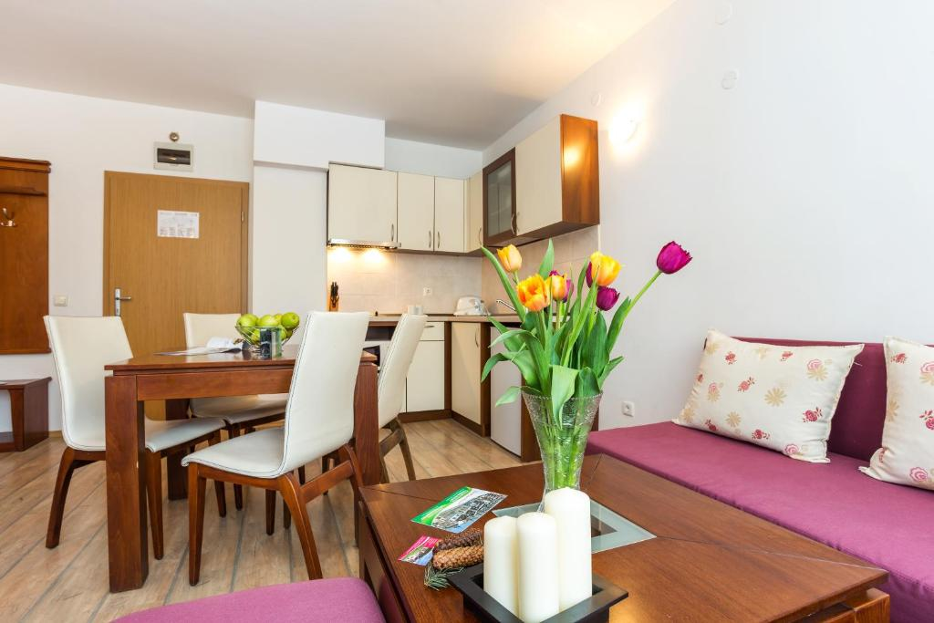
Toate unitățile includ Wi-Fi gratuit, TV cablu, telefon, încălzire centrală și zonă de relaxare. Curățenie zilnică, schimb de așternuturi și prosoape de două ori pe săptămână

🍴 Gastronomie & Baruri
- Două restaurante cu până la 100 locuri servesc preparate locale bulgărești și internaționale, în sistem bufet sau à la carte
- Lobby bar cu șemineu – loc perfect pentru o pauză relaxantă după schi .
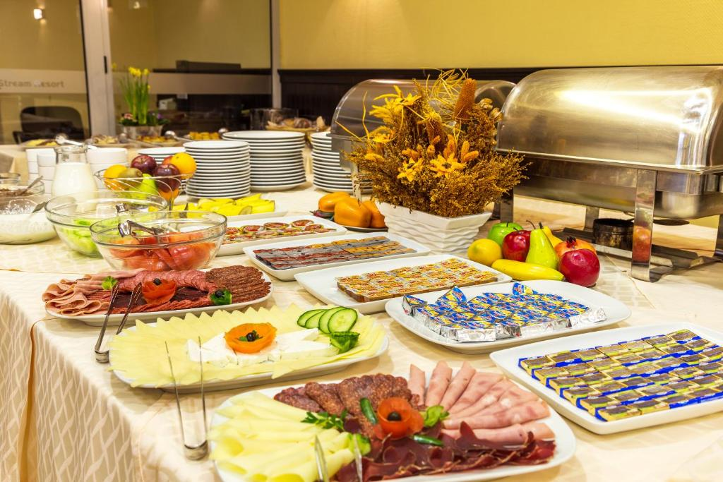
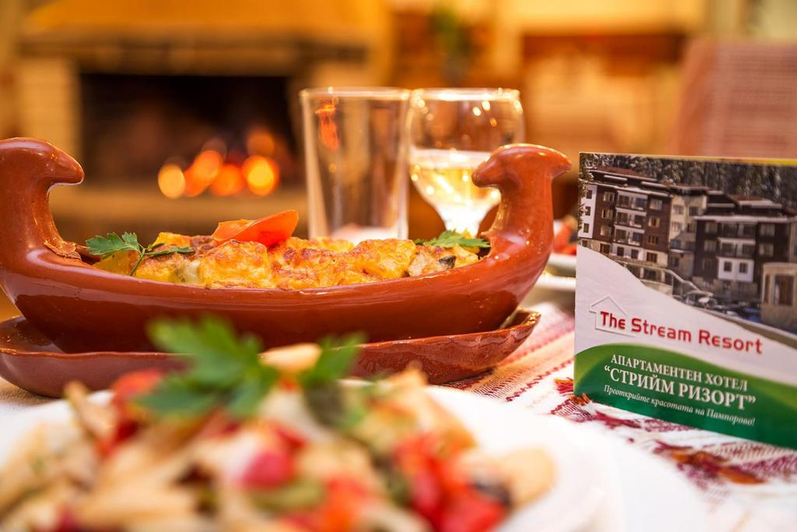
- Opțiune de demipensiune sau pensiune completă, în funcție de pachet.

💆‍♀️ Spa & Relaxare
- Piscină interioară încălzită cu jacuzzi
- Centru wellness: saună finlandeză, baie de aburi aromatizată, dușuri contrast, cameră de masaj cu tratamente variate (masaj clasic, cu uleiuri aromatice, anti-cellulite)
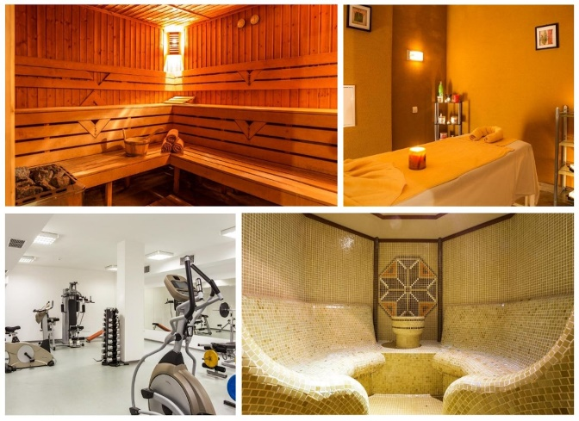
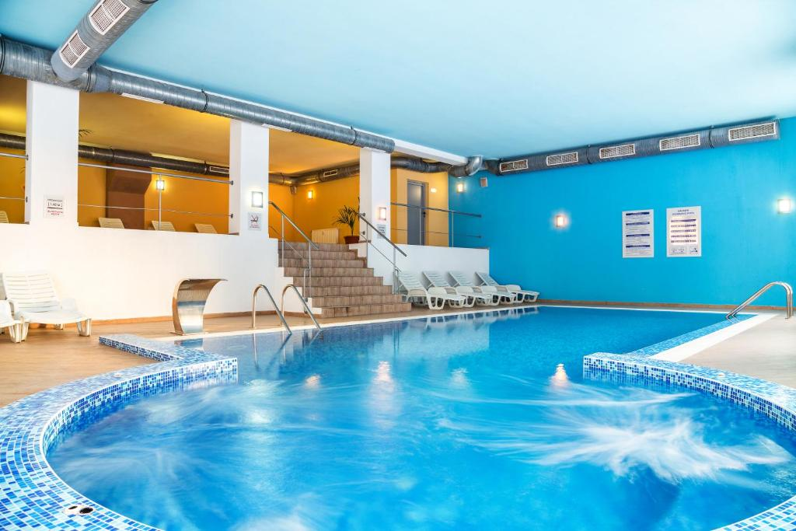
- Sală de fitness utilată modern

🎮 Distracție & Facilități
- Cameră de jocuri: ping-pong, biliard, fotbal de masă, darts
- Loc de joacă pentru copii, atât interior, cât și exterior, ideal pentru familii
- Barbecue în curte – loc de întâlniri în aer liber
- Conference room (50 locuri), 24h recepție, lifte, room service, spălătorie, fax/copiator, seif
- Parcare gratuită (nepazită), Wi-Fi în întregul resort, depozit de echipament de schi, transfer gratuit la pârtii

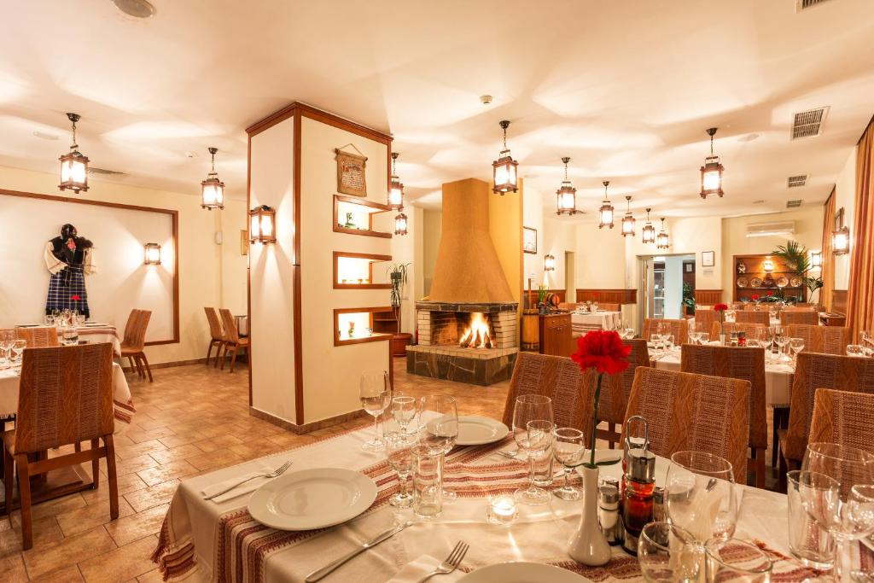
❄️ De ce să alegi Stream Resort?
- Perfect echilibrat între design tradițional bulgăresc și facilități moderne – confort în fiecare detaliu
- Amplasare ideală – aproape de pârtii, într-un cadru liniștit, dar și aproape de centrul stațiunii
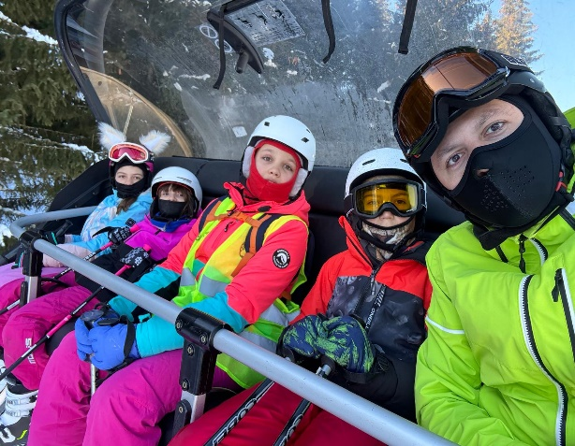
- Ideal pentru familii și grupuri – activități pentru toate vârstele, facilități complete, diverse opțiuni de cazare
🗣 Impresii din edițiile anterioare
“A fost o experiență de neuitat!”
“Super, ca de obicei!”
“Vreau să revin în fiecare an!”
“Mult mai mult decât o simplă excursie la ski!”
“Cea mai reușită tabără la care am participat.”
“Absolut totul a fost impresionant!”
“Superb! Iubim familia Alsys!”

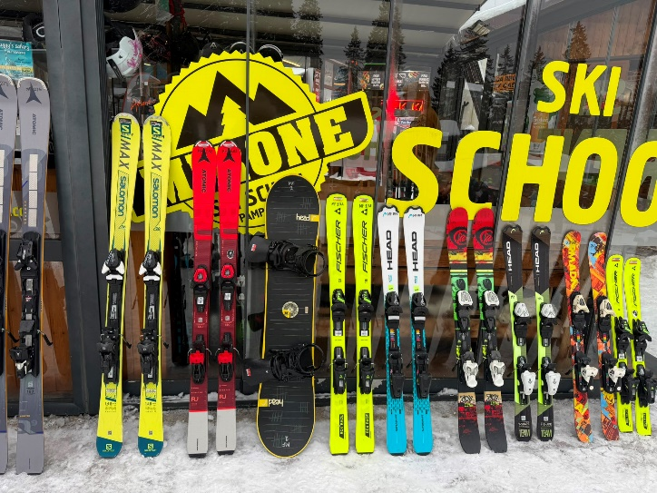
💳 Condiții de plată

Seria 1 - 03 – 09 Ianuarie 2027
- Tranșa 1: 200 Euro/persoană – până la 01.11.2026
- Tranșa 2: 250 Euro/persoană – până la 01.12.2026
- Tranșa 3: restul – până la 23.12.2026

Seria 2 - 13 – 20 Februarie 2027
- Tranșa 1: 200 Euro/persoană – până la 30.11.2026
- Tranșa 2: 250 Euro/persoană – până la 05.01.2027
- Tranșa 3: restul – până la 25.01.2027

Recomandare: Încheiați o asigurare de călătorie completă (medicală + storno) pentru siguranță înainte și în timpul călătoriei.

📄 Documente necesare & informații importante
- Carte de identitate sau pașaport valabil până la întoarcerea în țară
- Minorii trebuie să fie însoțiți de cel puțin un adult cu declarație notarială de la ambii părinți și cazier judiciar
  - Dacă este însoțit de un părinte: se cere declarația celuilalt părinte
- Se recomandă copia certificatului de naștere al copilului
- Toate documentele trebuie să fie în stare bună și valabile
Informații actualizate despre condițiile de călătorie: https://www.mae.ro/node/51904
Detalii suplimentare pentru minori: www.politiadefrontiera.ro

⚠️ Observații importante
- Hotelurile vor fi alocate în ultima săptămână înainte de plecare, în funcție de numărul de participanți.
- Mențiunea “sau similar” se referă la categoria de confort și regimul de masă.
- Pot exista taxe suplimentare pentru facilități din cameră (ex: minibar, seif, aer condiționat). Solicitați informații la recepție.
- Agenția nu răspunde pentru:
  - Refuzul autorităților de frontieră privind intrarea/ieșirea din țară
  - Pierderea sau furtul actelor, bagajelor sau obiectelor personale
- Reglementările legate de sănătate publică (ex: COVID-19) pot fi modificate fără avertisment
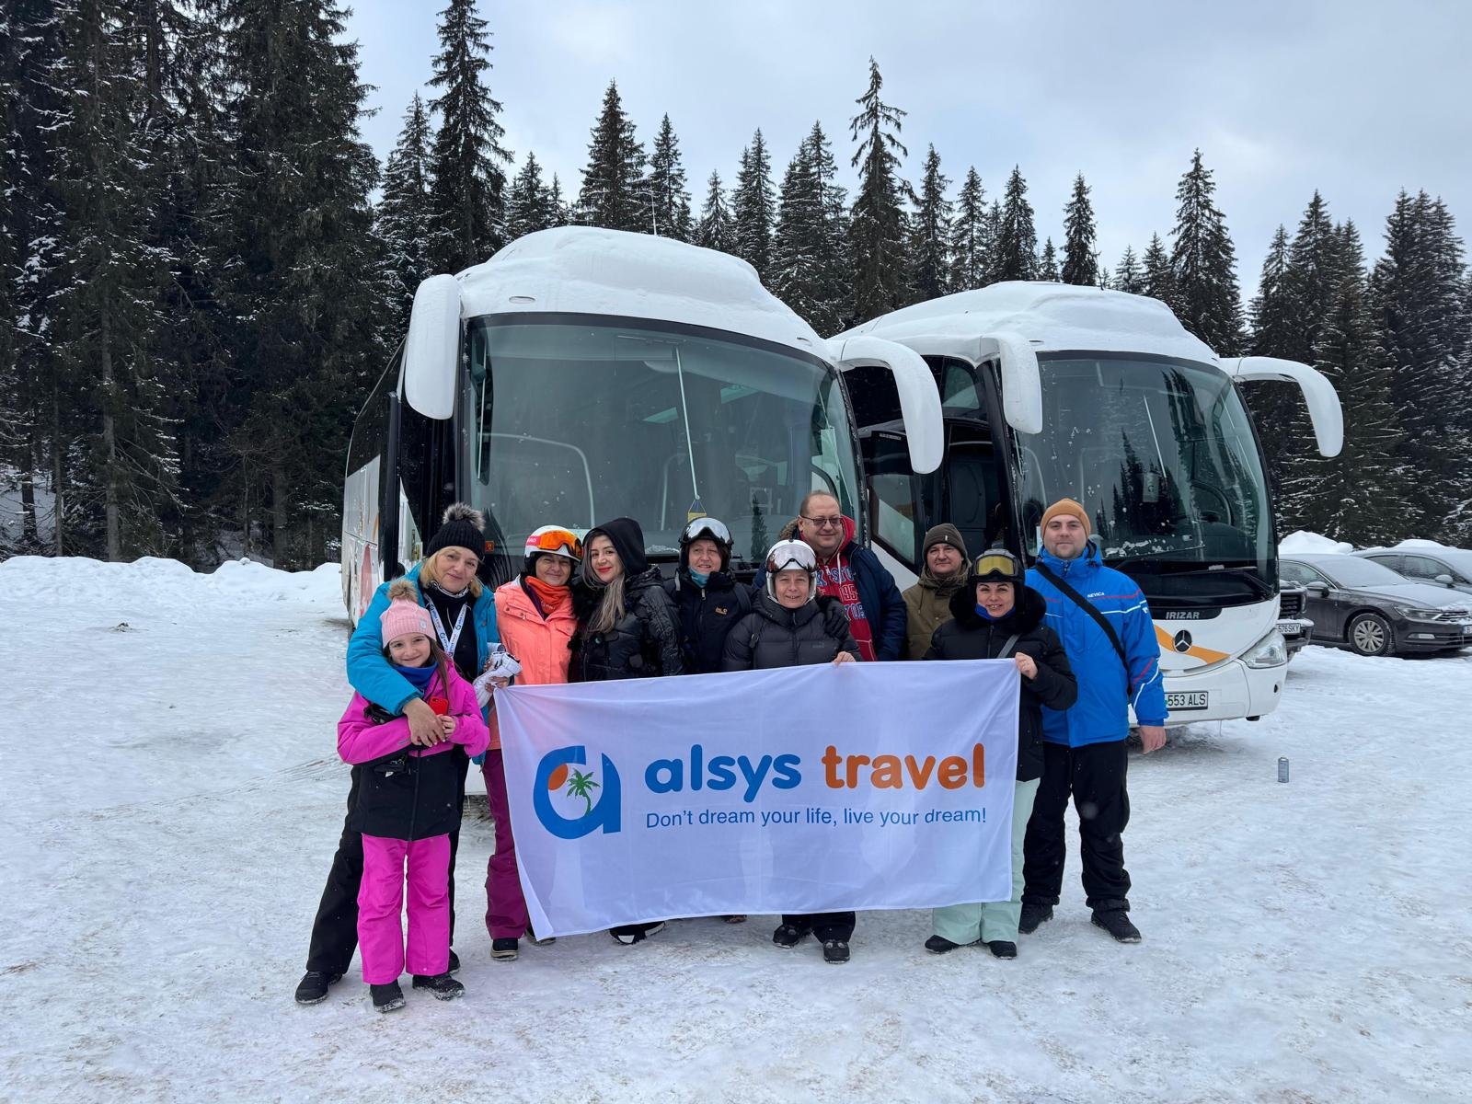
❗ Nu sunt necesare vaccinări speciale pentru această destinație.🎒 Pregătește-ți echipamentul și vino cu noi la cea mai cool aventură pe zăpadă!
⛷️ Te așteaptă prieteni noi, zăpadă cât vezi cu ochii și amintiri pentru o viață întreagă!

👫 O tabără, o comunitate
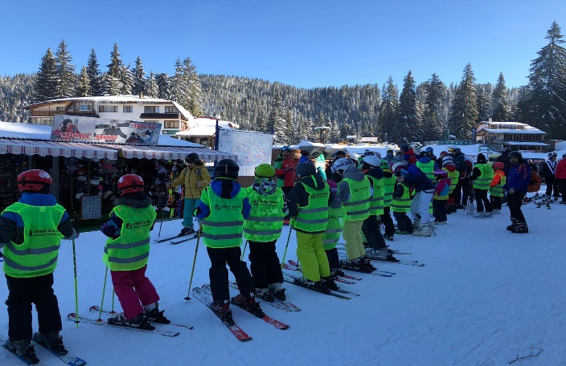
Nu e doar despre schi. E despre prietenii care se leagă în jurul unui ceai cald, despre râsetele de la masa de seară, despre momentele în care înveți să ai încredere în tine. Mulți dintre participanți revin an de an – pentru că aici se simt parte dintr-o familie.
👨‍🏫 Instructori pasionați, răbdători și mereu alături de tine
Fie că pui pentru prima dată clăparii în picioare sau vrei să-ți perfecționezi stilul, instructorii noștri certificați sunt acolo pas cu pas. Cu profesionalism, răbdare și multă voie bună, ei te vor ajuta să capete încredere pe pârtie, să înveți corect tehnicile de ski și – cel mai important – să te bucuri de fiecare clipă!
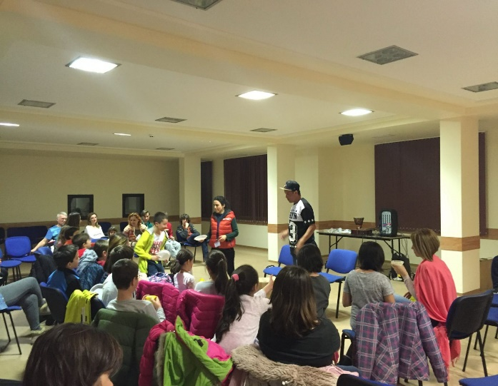
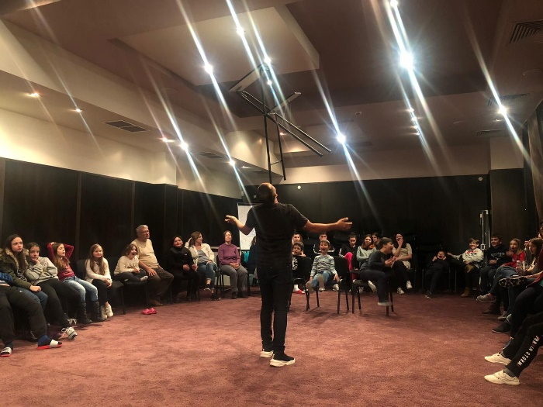
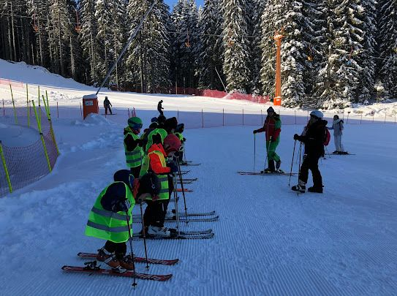
🏅 Lucrăm în grupe mici, adaptate pe nivel de pregătire, iar fiecare participant este atent monitorizat, încurajat și susținut. Progresul este garantat, iar sentimentul de mândrie de la final – de neprețuit!🧭 Echipa noastră – mereu alături de tine, 24 din 24
Nu ești niciodată singur! Staff-ul taberei este format din profesori, animatori și coordonatori cu experiență, care sunt permanent alături de copii și tineri, gata să ofere ajutor, sprijin sau o vorbă bună, oricând e nevoie.
🎉 Ne ocupăm de siguranță, confort și atmosferă! De la primele ore ale dimineții, până târziu în seară, organizăm activități, jocuri, petreceri tematice și momente speciale care transformă tabăra într-o adevărată familie de iarnă.
🎒 Copii, adolescenți, tineri și adulți – toți au loc în această experiență unică, unde sportul, prietenia și aventura se îmbină perfect!
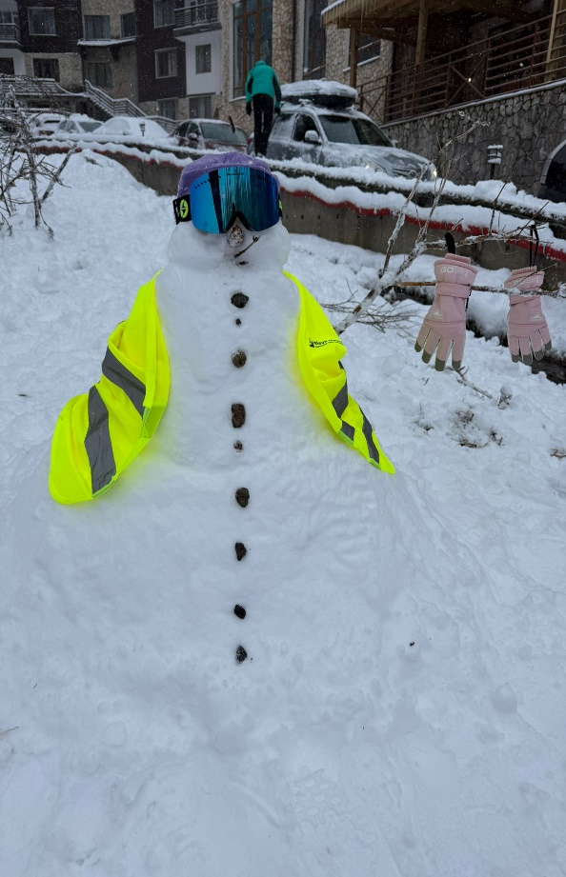
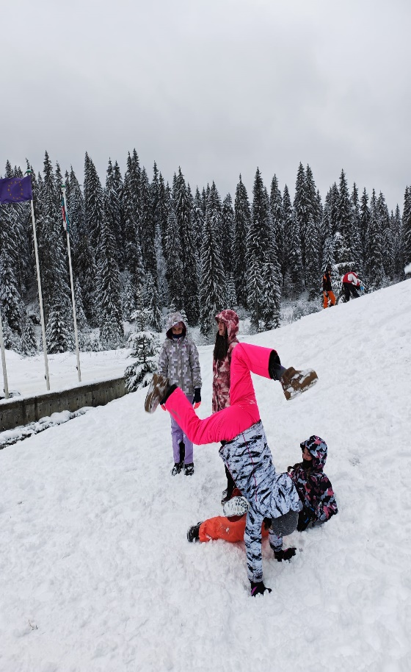
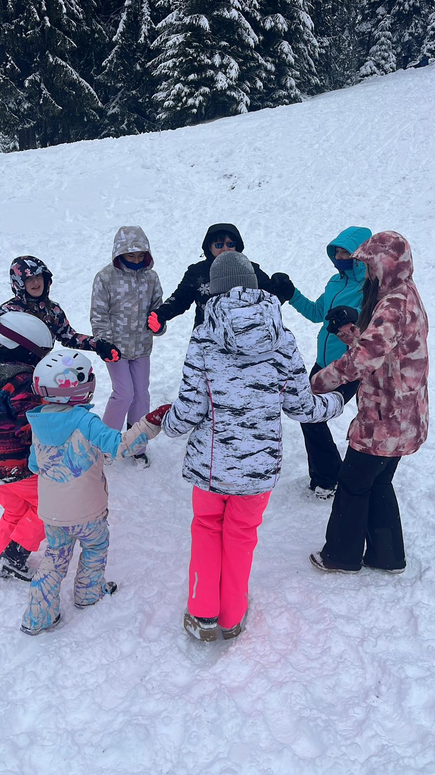
📩 Rezervă-ți locul acum și trăiește iarna altfel – activă, veselă și memorabilă!

